TRABAJO PRÁCTICO
TEMA: Planta de Vacío. Diagramas de flujo

Introducción.
En las plantas de topping ya sea de patente Kellogg o UOP, el producto de fondo de la torre, se lo conoce con el nombre de crudo reducido, que antiguamente salía a la venta como Fuel Oil. Estos hidrocarburos constituidos en su mayor parte por hidrocarburos pesados y medianos pueden ser fraccionados en determinadas condiciones de presión y temperatura.
Por ser productos de medio y alto Peso Molecular, sus temperaturas de ebullición son más bien altas (a presión atmosférica) esta hace que si buscamos un fraccionamiento en esas condiciones obtendríamos productos de cracking no deseables por ello que es necesario introducir la idea de la destilación al vacío conocida comúnmente como Planta de Vacío, de la cual se extraen productos de acuerdo al siguiente porcentaje: GOL_{v} 20%; GOP_{v} 32%; GO parafínico 6%; Fondo de Vacío 42 %.
Estos productos no tienen valor comercial inmediato por que se ven superados por los correspondientes productos de topping que son hidrocarburos más livianos, por esta razón es que sirven de materia prima para el funcionamiento de otras plantas. Así tenemos que el GOL_{V} es enviado a la Planta de Hidrocracking Catalítico conocida como Isomax.
El GOP_{V} es carga para el cracking catalítico (fluido). El fondo de vacío tiene distintas aplicaciones pero generalmente se usa en la planta de coque o bien como Fuel Oil. El GO parafínico de vacío se usa como agregado al fondo de vacío para modificar su fluido (fluxante), y no tiene aplicación directa como producto final.

Formas de producir el Vacío.
En la planta de vacío el problema principal es precisamente producir este vacío en forma industrial, para ello se usan diversos equipos; algunos de ellos con partes móviles y otros en forma estáticas, así tenemos:
Compresores: son máquinas alternativas o centrífugas cuyo ciclo de trabajo consiste básicamente en aspirar de acuerdo a sus r.p.m. un determinado volumen de aire o de gases con el cual se inducen presiones negaivas en el recipiente, o torre, al cual está conectado. Son equipos de muy buen funcionamiento, pero tienen como contrapartida un elevado costo inicial (sobre todo el alternativo) y de mantenimiento (centrífugos).
Eyectores: son elementos estáticos (no poseen partes móviles), consisten en un venturi, poseen tres zonas definidas, zona de carga, por donde ingresa el vapor y los gases aspirados, zona de difusión, donde existe una variación en la Energía Potencial y Cinética del sistema, zona de descarga, por donde sale parte del vapor de agua condensado mezclado con los gases aspirados. El eyector funciona produciendo vacío porque en la primera zona del mismo, el vapor se ve obligado a aumentar rápidamente su energía cinética en detrimento de la Energía Potencial, lo que, al disminuir provoca una zona de vacío que se comunica con la torre o acumulador, de la segunda zona se restituye parte de la Energía Potencial, disminuyendo la Cinética de tal manera que no existe una pérdida de carga demasiado elevada. Pueden instalarse en serie para aumentar el vacío y la capacidad de aspiración, y también en paralelo con distintas capacidades a los efectos de flexibilizar su operación. En ambas disposiciones (serie y paralelo) el último eyector casi siempre descarga a o una presión cercana a la atmosférica.
Condensador Barométrico: este equipo produce vacío principalmente por el efecto que consiste en reducir el volumen de una masa gaseosa con la consiguiente disminución de presión, el equipo recibe los gases y vapores de la torre, los cuales llegan hasta una campana donde se produce el enfriamiento de los mismos por un contacto directo con un fluido más frío, esto produce una gran disminución de volumen, sin embargo, aquellos gases y vapores que no pueden condensar escapan de la campana hacia la
parte superior donde reciben una lluvia de agua en contra corriente y por contacto con deflectores que existen
a tal efecto, los productos incondensados son aspirados por el vacío creado por un eyector que está conectado al condensador en la salida de los gases y los vapores incondensables.
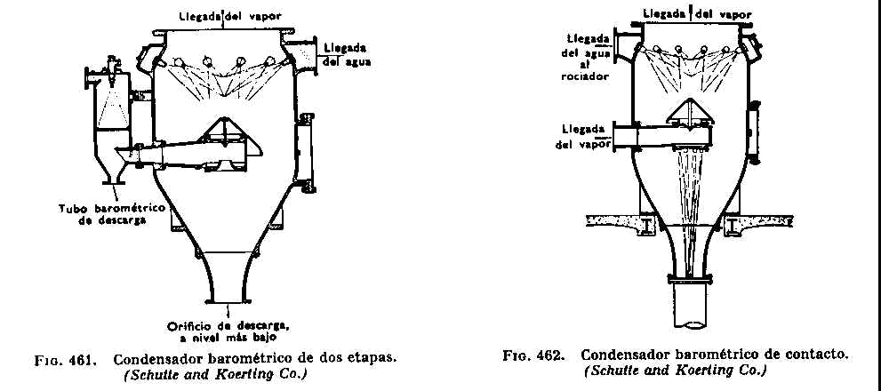
Descripción de la Planta.
La materia prima de esta planta es el crudo reducido de UOP o Kellogg, el cual es calentado en un alambique en la zona de radiación-convección a una temperatura cercana a los 400ºC. Como esa temperatura está prácticamente en el umbral de cracking en el horno se inyecta vapor lo cual provoca turbulencia y evita el recalentamiento localizado y de esta manera se reducen los puntos donde se puede producir el cracking, es decir zonas donde su temperatura sobrepasa los 380ºC. El crudo calentado se inyecta en la zona flash de la torre de vacío (parte inferior) y en la cual se produce al igual que en el topping un fraccionamiento de productos en orden a sus rangos de volatilidades, Peso Molecular, y temperatura de ebullición. La torre de vacío tiene en su parte inferior una disminución de volumen que obedece principalmente a reducir el craqueo.
El cracking se ve influenciado por tres variables principales:
El aumento de estos tres valores produce un aumento en el cracking.
Tiempo de Residencia.
Temperatura.
Carga (peso molecular).
La disminución de Q (caudal) que tiene por objeto modificar una de las variables del cracking que es el tiempo de residencia. También por el fondo de la torre se inyecta vapor de agua cuya misión al igual que en el topping es disminuir la presión parcial de los livianos para que puedan vaporizarse con mayor facilidad.
El producto de fondo de la torre se lo conoce como fondo de vacío (42%) este producto se divide en varias corrientes, una de ellas previo intercambio y enfriamiento se envía como reflujo a la torre para disminuir y controlar que la temperatura del fondo no sea demasiado alta afectando de esta manera una de las variables del cracking.
Otra corriente se envía como carga a la Planta de Coque. Otra se usa como combustible en la refinería. Otra de las corrientes va como Fuel Oil para la venta. Este producto es casi un sólido a temperatura ambiente, se le agrega entonces, un fluxante (Diesel Oil) para reducir densidad, viscosidad y Peso Molecular.

Como último corte lateral se extrae GO parafínico de vacío (6%) el cual se usa dentro de la destilería y no tiene salida o venta fuera de ella. Se divide en dos corrientes: como fluxante del Fondo de vacío y la otra partiendo de una válvula derivadora se envía, previa la entrada, al alambique para modificar la carga del crudo reducido y aligerarla. De esta manera se modifica la variable carga que incide en el cracking.
Como segundo corte lateral tenemos el GOPv el cual luego de ser extraído por una bomba se envía una parte como reflujo luego de un enfriamiento por intercambio para controlar la temperatura de esa zona. Otra corriente se envía por arriba y por debajo de una malla tipo (domixter) de acero inoxidable, que evita el pasaje de gotas de productos demasiado pesados a la parte superior. Evita o limita el arrastre de los pesados por parte de los livianos. La proporción de este GOPv es de 32% del producto lateral.
Su principal uso es como carga del Cracking Catalítico Fluido.

Como primer corte lateral tenemos GOLv (20%) se divide en dos corrientes de las cuales una vuelve como reflujo previo enfriamiento en dos corrientes de las cuales una vuelve como reflujo previo enfriamiento para el control de la temperatura de zona. La otra corriente es materia prima para la Planta de Hidrocracking Catalítico (Isomax).
Por la parte superior de la torre se extrae vapor de agua, aire, H₂, algunos hidrocarburos livianos, producto del cracking (el cual no puede ser totalmente evitado) son aspirados por eyectores en serie (tres de cada uno, o más). El aire es aquel que se filtró por juntas y empaquetaduras, ya que dentro de la torre existe una depresión de 20 mm Hg en la parte superior y 30 mm Hg en la parte inferior. Los acumuladores de salida de los eyectores son de distinta capacidad, los más cercanos a la torre son los de mayor capacidad, ya que deben aspirar un mayor volumen de gases debido a la imposición de mayor vacío que existe.
Entre la cantidad de vapor ingresado en el eyector (que regula el vacío) y el vapor que se inyecta en el fondo a fin de reducir la presión parcial de los livianos existe una relación general ya que sí por ejemplo aumentamos el vacío estamos favoreciendo la vaporización de los livianos por reducción de la presión de vapor de los mismos, con esto se deberá utilizar menos vapor de inyección por el fondo de la torre que es el encargado de disminuir la presión parcial de los hidrocarburos livianos.
La torre de vacío es de diámetro mayor en su parte central a los efectos de reducir la pérdida de carga y diámetro menor en la parte superior para que los gases o vapores circulen a mayor velocidad por esa zona, favoreciendo el vacío. Es importante que no lleguen hidrocarburos a la parte superior, ya que esto aumenta el volumen de gases aspirados, se controla con el reflujo de GOLv. Los productos livianos del GOLv se controlan con el reflujo de GOPv a la parte superior. Los condensados del acumulador más pequeño se mandan por diferencia de presionó la más grande y éste sirve como condensado de tratamiento en el desalador, de allí proviene la importancia de no enviar a estos hidrocarburos livianos.

